YTÜ Mekatronik Mühendisliği Sanayi Anketi
Bu anket formu Türk Sanayiinin YTÜ Mekatronik Mühendisliği Bölümü hakkındaki görüşlerini tespit içindir.
- 1. Faaliyet gösterdiğiniz sektör? (sağlayan tümünü işaretleyiniz)
Check all that apply.
Otomotiv
Beyaz Eşya
Makine Sanayii
Savunma Sanayii
Otomasyon / elektrik / elektronik
Diğer Üretim / Tekstil
Pazarlama / Bakım vb. hizmetler
İnşaat
Meslek dışı hizmet sektörleri
- 2. Firmanızın/kuruluşunuzun özelliklerini işaretleyiniz? (sağlayan tümünü işaretleyiniz)
Check all that apply.
Yurt İçi
Yurt Dışı
Yerli
Yabancı
Kamu
Özel
Kendi İşim
Kar amaçlı olmayan organizasyon/Sivil toplum örgütü
Çokuluslu firma
Üniversite / Yüksek Okul
- 3. Sorumlu olduğunuz birim?
Mark only one oval.
Ar-Ge / Ür-Ge
Proje / Tasarım
Eğitim
Pazarlama Tedarik
Üretimde Yöneticilik
Kalite yönetimi
Diğer
- 4. Biriminizin işlevi/görevi Mark only one oval.
Mekanik tasarım
Mekatronik tasarım
Mühendislik analizleri
Test ve veri analizi
Otomasyon programlaması
Bakım mühendisliği
İdari işler
Eğitim
Diğer
- 5. Aşağıdakilerden hangilerini gerçekleştirmektesiniz (uyanları işaretleyiniz)
Check all that apply.
Yeni ürün
Yeni alt-sistem veya komponent
Yeni proses / kalıp
Yeni bilgisayar veya otomasyon programı
Patent / Tasarım tescili
Araştırma raporu
Proje önerisi
Diğer (Üretim vd.)
- 6. YTÜ Mekatronik mühendisliği alanı ile ilgili bilgi ve tecrübeniz sizce hangi seviyededir?
Mark only one oval.
Oldukça yüksek
Yüksek
Yeterince
Yeterli değil
Zayıf
- 7. Mevcut işinizde veya önceki işlerinizde başka mekatronik mühendisleri ile çalıştınız mı?
Mark only one oval.
Evet
Hayır
- 8. Biriminizde çalışan YTÜ Mekatronik mezunu kişi ile ilgili tatmin düzeyiniz nedir?
Mark only one oval.
Oldukça yüksek
Yüksek
Yeterince
Yeterli değil
Zayıf
Daha önce herhangi bir Mekatronik mühendisi ile çalışmadım
- 9. Mekatronik mühendisliği eğitimi almış elemanlar çalıştırdıysanız beklentilerinizin karşılanma oranlarını değerlendiriniz.
Mark only one oval.
Oldukça yüksek
Yüksek
Yeterince
Yeterli değil
Zayıf
- 10. Sorumluluğunuz altında çalışan YTÜ Mekatronik Mühendisliği mezununun aşağıdaki işlevleri ne kadar gerçekleştirebildiğini değerlendiriniz:
Mark only one oval per row.
1
2
3
4
5
1
. Temel bilimler ve mühendislik
alanlarındaki bilgi ve becerilerini
sentezleyerek, gereksinimleri kar
ş
ılayan
çözüm ve tasarımlar sunabilme
2
. Disiplinlerarası faaliyet gösteren bir
çalışmalarına pozitif katkılar sunabilme
ekipte mekatronik mühendisi olarak
lider ve eleman olarak takım
3
. Farklı çalı
ş
ma alanlarında hem sözel
hem de yazılı olarak etkin ileti
ş
im
becerilerini gösterme
4
. Güncel geli
ş
meleri ve e
ğ
ilimleri takip
ederek, teknik ve sosyal becerilerini
sürekli yenileyip geli
ş
tirebilme
5
. Ülkenin ve dünyanın toplumsal ve
çevresel problemlerine duyarlı, etik
de
ğ
erlere ba
ğ
lı ve giri
ş
imci ruhuyla
çözüm ve hizmet sunabilme
- 11. Bir Mekatronik Mühendisinden aşağıdaki işlevleri sağlamasını ne kadar beklersiniz:
Mark only one oval per row.
1
2
3
4
5
1
. Temel bilimler ve mühendislik
alanlarındaki bilgi ve becerilerini
sentezleyerek, gereksinimleri kar
ş
ılayan
çözüm ve tasarımlar sunabilme
2
. Disiplinlerarası faaliyet gösteren bir
çalışmalarına pozitif katkılar sunabilme
ekipte mekatronik mühendisi olarak
lider ve eleman olarak takım
3
. Farklı çalı
ş
ma alanlarında hem sözel
hem de yazılı olarak etkin ileti
ş
im
becerilerini gösterme
4
. Güncel geli
ş
meleri ve e
ğ
ilimleri takip
ederek, teknik ve sosyal becerilerini
sürekli yenileyip geli
ş
tirebilme
5
. Ülkenin ve dünyanın toplumsal ve
çevresel problemlerine duyarlı, etik
de
ğ
erlere ba
ğ
lı ve giri
ş
imci ruhuyla
çözüm ve hizmet sunabilme
. D
6
İĞ
ER- Önerece
ğ
iniz hususları
ekleyiniz:
- 12. Mekatronik mühendislerinin iş hayatındaki yeri ne olmalıdır?
Mark only one oval.
Ar-Ge
Tasarım
Üretim
Bakım
Diğer:
- 13. Mekatronik mühendisini neden çalıştırmak istersiniz?

- 14. Mekatronik mühendisini neden çalıştırmak istemezsiniz?

- 15. Sizce bölümümüzün eğitim-öğretim öncelikleri neler olmalıdır?
Mark only one oval per row.
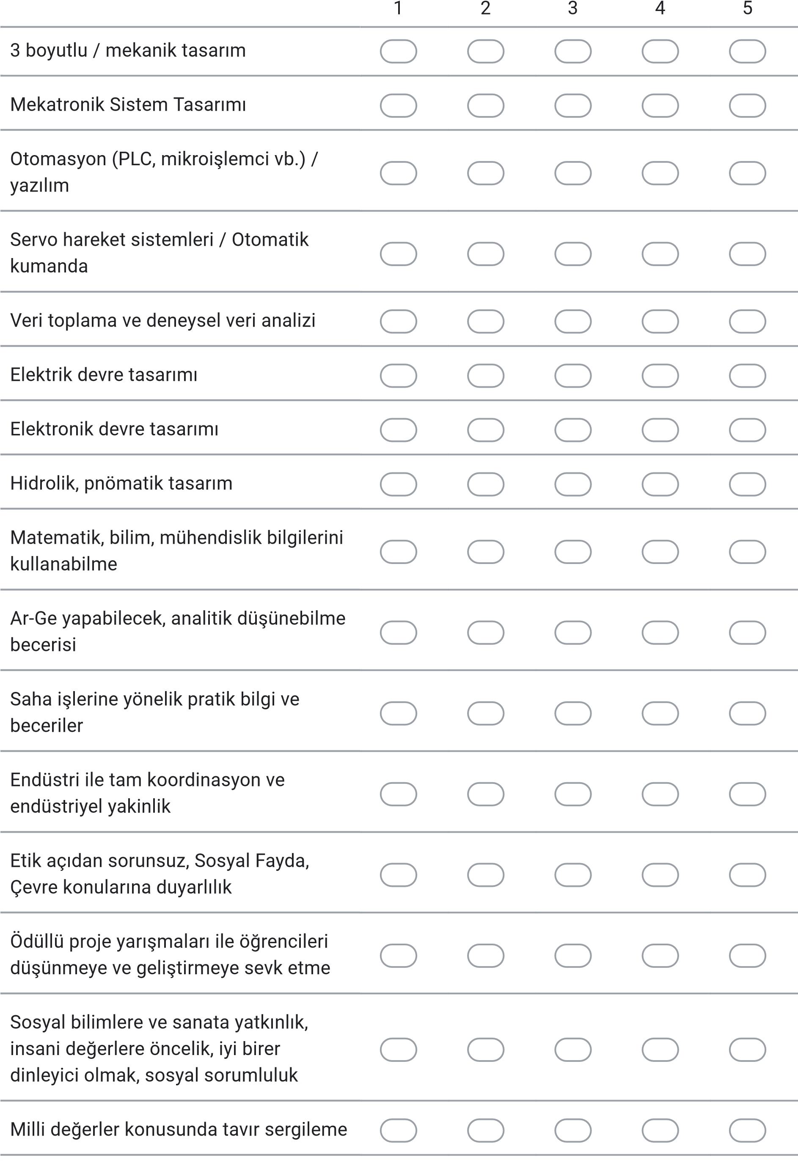
- 16. Sizce bölümümüzün Ar-Ge öncelikleri neler olmalıdır?
Mark only one oval per row.
1 2 3 4 5
Mekatronik sistemler yazılım ve
tasarımları
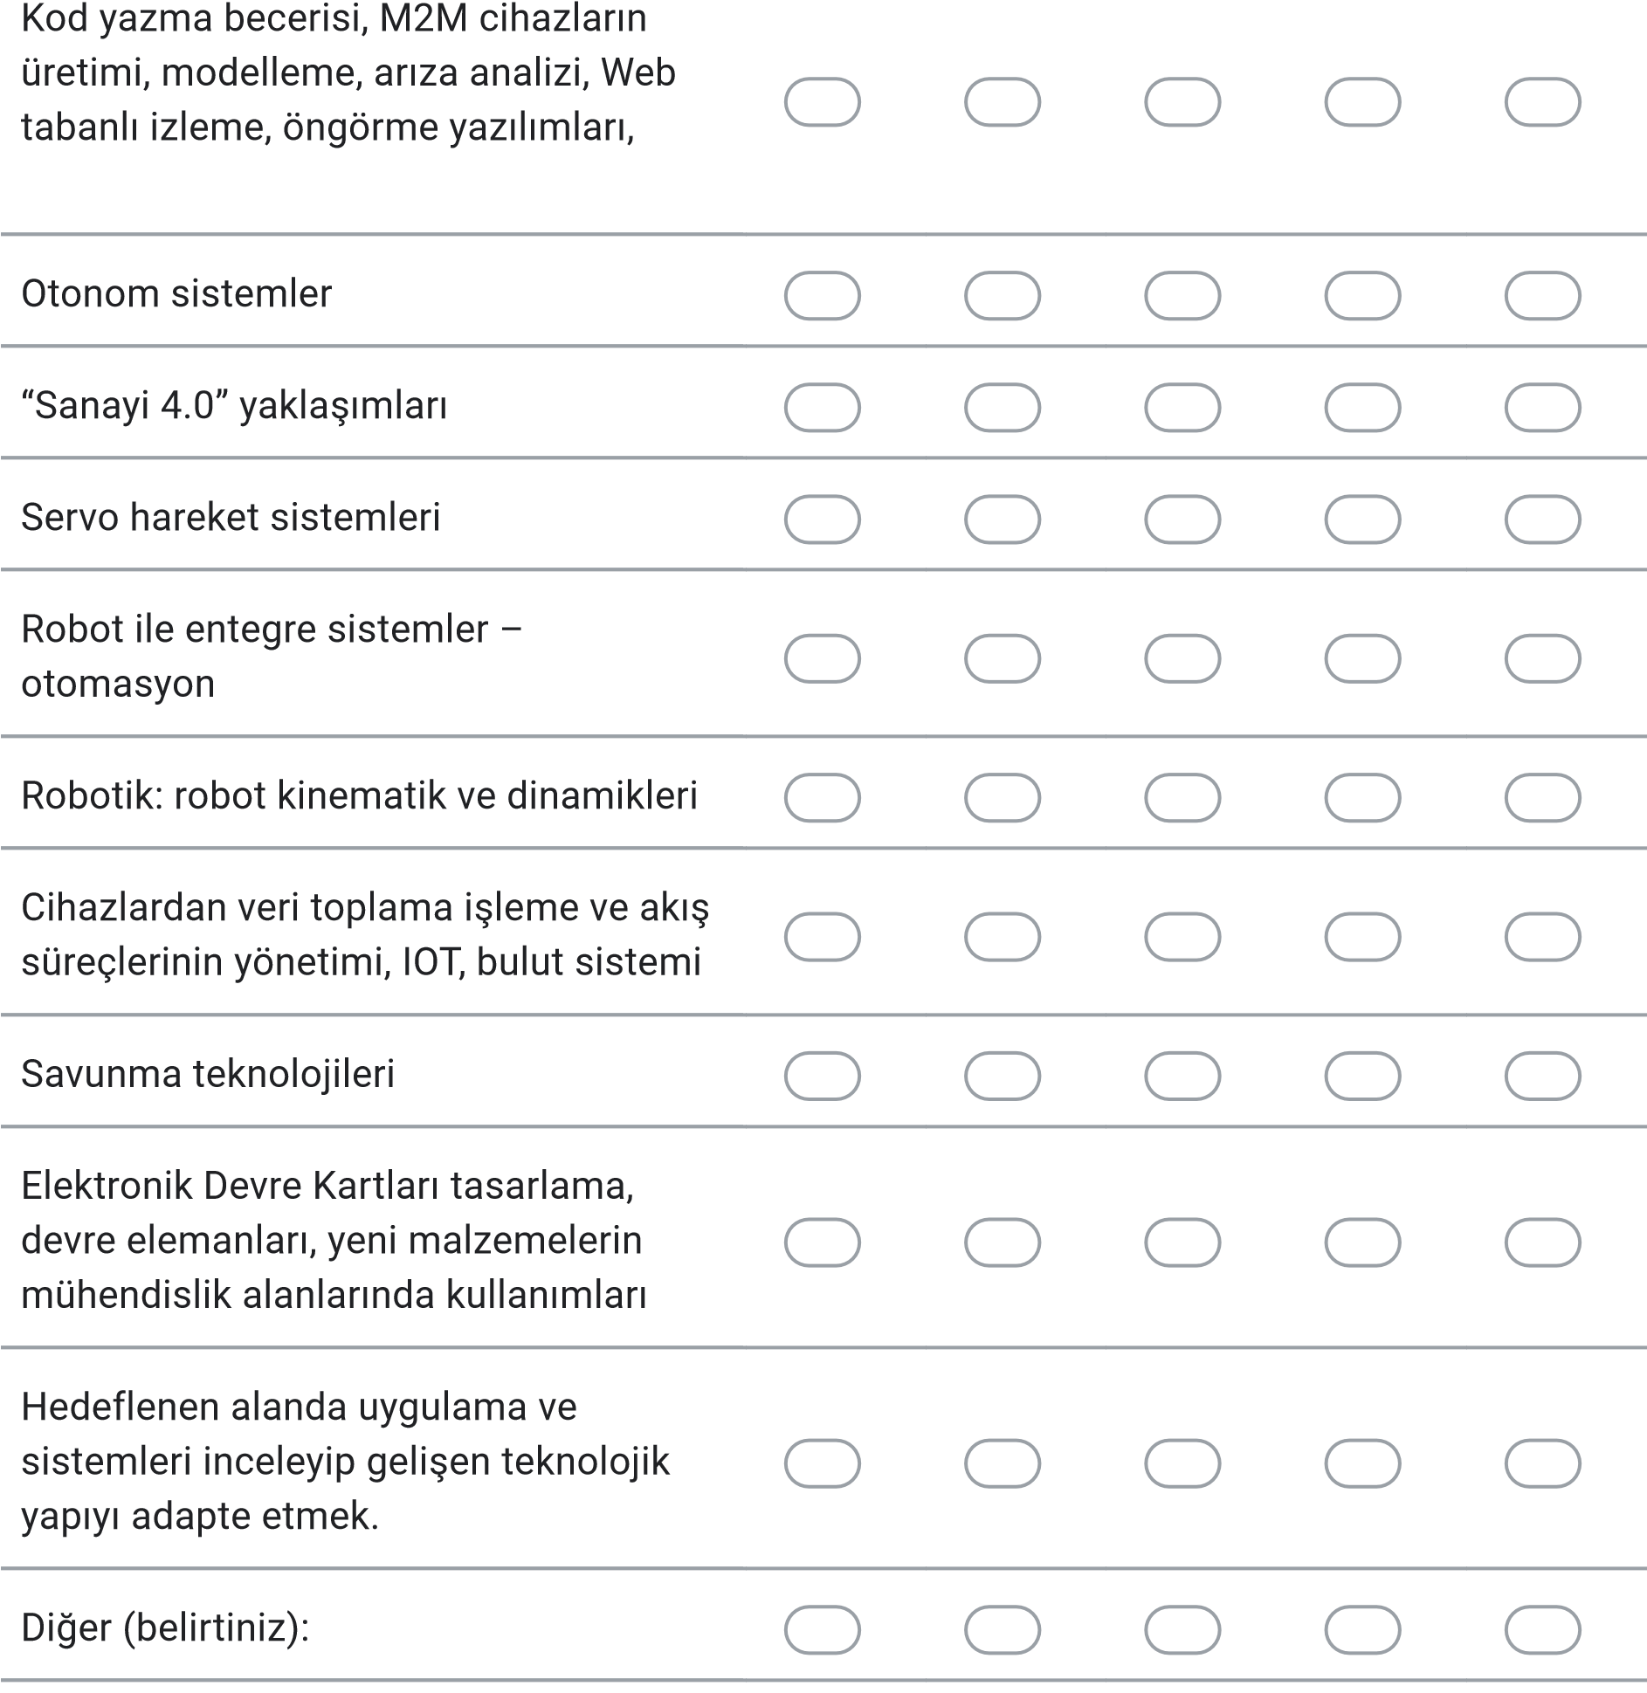izleme-takip Sistemleri
- 17. Sizce bölümümüzün altyapı (Araştırma ve Test Laboratuvarları) yatırım öncelikleri neler olmalıdır?
Mark only one oval per row.
1
2
3
4
5
Entegrasyon amaçlı laboratuvar
Geli
ş
mi
ş
kamera, robot destekli optik
ölçüm cihazları
Endüstriyel robotlar ve kinematik
yazılımları içeren kontrol üniteleri
Pnömatik ve hidrolik test stantları PLC
yazılım tasarım bil
Robot prototip üretimi, yazılım
geli
ş
tirme
Di
ğ
er (belirtiniz):
- 18. YTÜ Mekatronik Mühendisliği ile alakalı görüş ve önerileriniz :

This content is neither created nor endorsed by Google.
Forms

